Devoir en temps libre

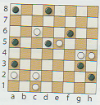
Exercice 1 :
Sur cet échiquier sont placés des pions blancs et des pions noirs.
On choisit au hasard une rangée (ligne ou colonne) de cet échiquier et on s’intéresse aux événements :
A : « la rangée compte au moins deux pions »
B : « il y a au moins un pion noir sur la rangée »
1) Déterminer P(A) et P(B).
2) Décrire par une phrase l’événement A  B puis donner sa probabilité.
3) Décrire par une phrase l’événement A  B puis calculer sa probabilité.
4) Décrire par une phrase les événements et puis donner leurs probabilités.

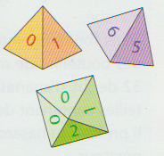

Exercice 2 :
Un joueur a à sa disposition :
• un dé tétraédrique portant les numéros 0 ;1 ;2 ;3
• un dé tétraédrique portant les numéros 6 ;5 ;4 ;3
• un dé octaédrique portant les numéros 0 ;0 ;0 ;1 ;1 ;2 ;2 ;2.
Le joueur peut au choix :
• lancer les deux dés tétraédriques et effectuer la somme des deux numéros cachés ;
• lancer le dé octaédrique et effectuer la somme des sept numéros visibles.
Pour gagner, le joueur doit obtenir une somme égale à 6. Quel choix lui conseiller ?

